**PRESSEMITTEILUNG**

Ihr Ansprechpartner:

Jasmin van Gysel

Pressesprecherin

Tel: 04101 – 501 1363

E-Mail: j.van_gysel @vrbank-ih.de

Brokstedt, im März 2023

**Brokstedt buddelt für das Klima**

**Baumpflanzaktion der VR Bank in Holstein bringt 4.000 Setzlinge in die Erde**

Mit der Klima-Intiative „Morgen kann kommen“ setzt der Bundesverband der Deutschen Volksbanken und Raiffeisenbanken ein Zeichen für mehr Klimaschutz. Als VR Bank in Holstein schließen wir uns der Klima-Initiative an und spenden 23.800 Euro aus den Reinertragsmitteln des Gewinnsparens an die Schutzgemeinschaft Deutscher Wald e. V. (SDW) und pflanzen neue Bäume in unseren heimischen Wäldern.

Aktiver Klimaschutz ist uns ein großes Anliegen. Daher unterstützen wir als VR Bank in Holstein die Wiederbewaldung unserer heimischen Wälder mit Setzlingen. Unter Setzlingen sind Forstpflanzen der verschiedenen Waldbaumarten zu verstehen, die in Baumschulen oder Pflanzengärten gezogen wurden. So leisten wir einen Beitrag für eine nachhaltigere Zukunft. Im Fokus der Klima-Initiative stehen zunächst der Schutz von Deutschlands wichtigstem Ökosystem und CO2-Speicher, dem Wald, und die Wiederbewaldung zerstörter Flächen. Das Ziel: einen flächendeckenden Beitrag zum Klimaschutz und zu dessen Aufklärung leisten und das Umweltengagement vor Ort erlebbar machen.

4.000 Forstpflanzen konnten mithilfe der VR Bank in Holstein am 22.03.2023 auf einer ca. einem Hektar großen Waldfläche in der Region gepflanzt werden. Die Pflanzungen werden von der Schutzgemeinschaft Deutscher Wald e. V. mit ihren 15 Landesverbänden und den jeweiligen Waldbesitzenden fachlich begleitet und sind zunächst auf zwei Jahre angelegt.

Die gesamte deutsche Waldfläche entlastet die Atmosphäre jährlich um 62 Millionen Tonnen CO2. Rund 277.000 Hektar davon sind jedoch bereits so geschädigt, dass sie aufgeforstet werden müssen. Insgesamt sollen bis 2024 über eine Million neue Bäume in lokalen Baumpflanzaktionen wie in Brokstedt gepflanzt werden.

„Auf dem Weg zu einer nachhaltigeren Zukunft zählt jeder Beitrag. Mit dieser Aktion kommen wir als Genossenschaftsbank unserer gesellschaftlichen Verantwortung nach und unterstützen

aktiv die Klima-Initiative „Morgen kann kommen“. Damit setzen wir auch dort ein Zeichen für gemeinschaftlichen Klimaschutz, wo wir als Bank verwurzelt sind – in der Region und nah an den Menschen“, so Ingmar Kampling, Vorstand der VR Bank in Holstein.

Gesellschaftliches Engagement ist seit der Gründung der Volksbanken Raiffeisenbanken vor über 170 Jahren fester Bestandteil des Selbstverständnisses. Heute ist die genossenschaftliche Idee mit ihrem Motto „Was einer alleine nicht schafft, das schaffen viele“ aktueller denn je. Konsequenterweise ist dieses Motto auch im Nachhaltigkeitsleitbild der Banken verankert. Die neue Klima-Initiative „Morgen kann kommen“ macht das sichtbar und inspiriert jeden Einzelnen, sich für Klimaschutz stark zu machen, anzupacken und mitzugestalten.

„Wir hatten keine Schwierigkeiten für diese Pflanzaktion Helfende aus Brokstedt zu finden“, erläutert Christian Röpkes, Regionalleiter der VR Bank in Holstein. Sein Team der Filiale ist ebenso mit ihren Familien, wie auch viele Bürgerinnen und Bürger direkt aus Brokstedt, engagiert mit Spaten und Muskelkraft dabei.

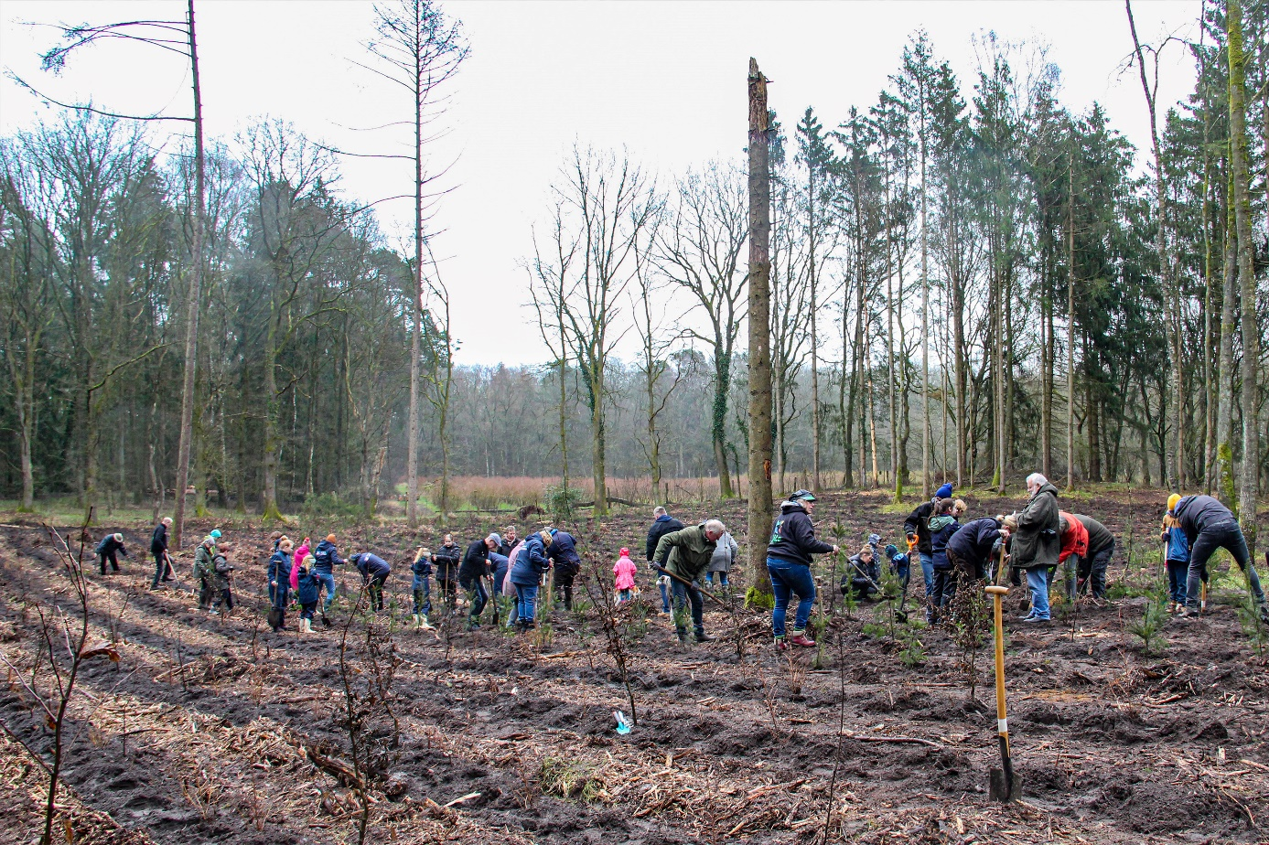

**Die Brokstedter pflanzen gemeinsam mit dem Team der VR Bank in Holstein**

**die Setzlingen auf dem Hektar Freifläche ein.**

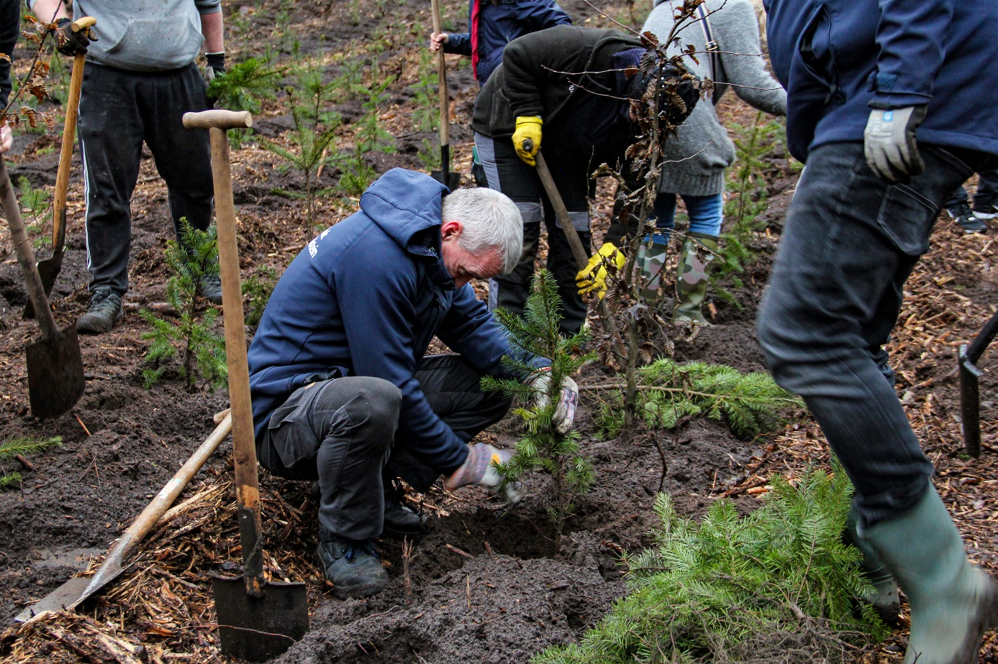

**Vorstand der VR Bank in Holstein Ingmar Kampling pflanzt tatkräftig einen Setzling ein**